Comunicato Stampa

Sposarsi ai Caraibi: le Proposte Creative di Aruba per un Destination Wedding Indimenticabile
Dalle location inedite ai ricevimenti creativi, tra vintage van e picnic sulla sabbia: l’isola propone un nuovo modo di celebrare l’amore.
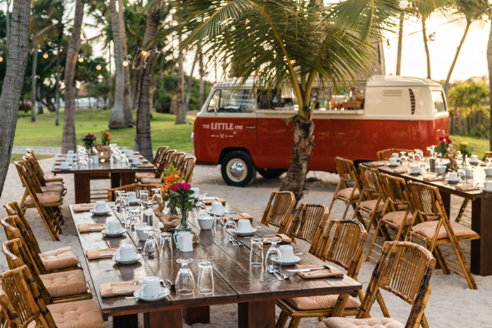
Scarica la galleria immagini qui – ©Aruba Tourism Authority / Credits in descrizione del file
Novembre 2025 – Aruba, l’Isola Felice, reinventa il sogno del destination wedding con proposte originali e location sorprendenti che uniscono autenticità caraibica, design contemporaneo e un tocco di magia tropicale. Dalle spiagge incontaminate di Baby Beach e le atmosfere rétro di San Nicolas, fino a esperienze più creative per il ricevimento, l’Isola invita le coppie a suggellare il proprio amore in modi davvero unici.
Brindisi Insoliti e Pic Nic d’Autore
Chi cerca un matrimonio fuori dagli schemi trova ad Aruba un palcoscenico perfetto per stupire. Con The Little One ogni dettaglio si trasforma in emozione: cocktail preparati in un furgoncino Volkswagen d’epoca, gelati artigianali serviti da una Vespa originale, musica scelta da un jukebox Wurlitzer e scatti realizzati in una tipica casa arubana. Per un ingresso ad effetto, gli sposi possono anche arrivare a bordo di un Maggiolone vintage, simbolo di libertà e charme retrò.
Un mix di creatività e stile che rende ogni ricevimento davvero memorabile. Pic Nic Aruba, invece, trasforma l’arte del ricevimento in un momento chic ed essenziale. Scenografie curate nei minimi dettagli, tra cuscini, lanterne e tocchi boho, fanno da cornice a elopement intimi o cene a pochi passi dal mare. I menù, ispirati alla cucina locale e attenti alla sostenibilità, rendono ogni istante un’esperienza autentica e contemporanea.
Eco Menù e Bomboniere Locali: il Tocco Autentico
Il matrimonio ad Aruba può trasformarsi in un’esperienza eco-chic dove ogni dettaglio, dal menù alle bomboniere, racconta la natura e l’anima dell’isola. Il banchetto nuziale diventa così un viaggio nei sapori locali: dalla birra Balashi, unica al mondo prodotta con acqua di mare desalinizzata e perfetta per un aperitivo informale, ai distillati artigianali di Palmera e Pepe Margo, ideali per brindisi e cocktail d’ispirazione caraibica. A completare il menù, gli ingredienti provenienti dalle piccole farm dell’isola - ortaggi, frutta e spezie tropicali - che gli chef possono integrare nelle ricette aggiungendo un tocco locale. Anche le bomboniere raccontano lo stesso spirito green: i doni per gli ospiti firmati Aruba Aloe, realizzati con aloe coltivata e raccolta a mano sull’isola, uniscono tradizione e sostenibilità in cosmetici naturali, simbolo di benessere e autenticità. Un pensiero profumato di sole e di mare, da portare con sé come ricordo tangibile di un’isola che celebra l’amore con passione, autenticità e rispetto per la natura.
L’arte di Dirsi Sì: Dalle Dune Di Baby Beach all’Isola Tutta Per Sé
Tra le spiagge bianche del sud e le acque trasparenti di Baby Beach, nei pressi di San Nicolas - cuore creativo e culturale dell’isola - il nuovissimo Secrets Baby Beach Aruba, inaugurato a giugno 2025, ridefinisce il concetto di matrimonio tropicale. Intimo e sofisticato, il resort propone pacchetti personalizzabili e diverse ambientazioni: la Baby Beach Terrace, perfetta per una romantica cerimonia al tramonto; la Infinity Pool Terrace, dal fascino moderno e panoramico; oppure la Ballroom, ideale per ricevimenti raffinati e di più ampia portata. Un contesto che unisce l’eleganza del resort al fascino autentico dell’Isola, tra arte urbana, musica e tramonti infiniti. Per un’atmosfera ancora più raccolta, la Renaissance Private Island è un rifugio di rara bellezza. Palmeti, sabbia bianca e mare turchese incorniciano cerimonie e cene private, con allestimenti su misura che rendono ogni momento unico. Un piccolo eden sospeso tra cielo e mare, dove celebrare l’amore diventa un’immagine senza tempo.
Un luogo dove i sentimenti hanno infinite sfumature, e anche i matrimoni LGBTQIA+ trovano spazio e riconoscimento. Chi desidera pronunciare il proprio “sì” ad Aruba può scoprire tutti i dettagli sui requisiti legali a questo link.
Per maggiori informazioni su Aruba:
Global Tourist - Ufficio del Turismo di ARUBA in Italia
Tel: 011 – 4546557 - Email: aruba@globaltourist.it

